Часть 1
Инструкция: выберите аналогичную пару слов, чтобы слова в ней подходили по смылу так же, как в предлагаемой в образце паре.
1. ИСПУГ - БЕГСТВО
Малина — ягода
Море — океан
Овца — стадо
Свет — темнота
Отравление — смерть
Враг — неприятель
2. ФИЗИКА - НАУКА
Малина — ягода
Море — океан
Овца — стадо
Свет — темнота
Отравление — смерть
Враг — неприятель
3. ПРАВИЛЬНО - ВЕРНО
Малина — ягода
Море — океан
Овца — стадо
Свет — темнота
Отравление — смерть
Враг — неприятель
4. ГРЯДКА - ОГОРОД
Малина — ягода
Море — океан
Овца — стадо
Свет — темнота
Отравление — смерть
Враг — неприятель
5. ПАРА - ДВА
Малина — ягода
Море — океан
Овца — стадо
Свет — темнота
Отравление — смерть
Враг — неприятель
6. СЛОВО - ФРАЗА
Малина — ягода
Море — океан
Овца — стадо
Свет — темнота
Отравление — смерть
Враг — неприятель
7. БОДРЫЙ - ВЯЛЫЙ
Малина — ягода
Море — океан
Овца — стадо
Свет — темнота
Отравление — смерть
Враг — неприятель
8. СВОБОДА - ВОЛЯ
Малина — ягода
Море — океан
Овца — стадо
Свет — темнота
Отравление — смерть
Враг — неприятель
9. ГОРОД - СТРАНА
Малина — ягода
Море — океан
Овца — стадо
Свет — темнота
Отравление — смерть
Враг — неприятель
10. ПОХВАЛА - БРАНЬ
Малина — ягода
Море — океан
Овца — стадо
Свет — темнота
Отравление — смерть
Враг — неприятель

Часть 2
Инструкция: Здесь в каждой строке написано пять слов, из которых четыре можно объединить в одну группу и дать этой группе название. А одно слово к этой группе не относится. Его нужно найти и исключить. Сначала отметьте лишнее слово. А в свободной строке напишите обобщающее название группы слов.
- Гоголь Толстой Блок Твен Шолохов
Русские писатели
- Юпитер Марс Нептун Сатурн Неон
Планеты
- Факс Шреддер Телефон Ксерокс Каир
Офисная техника
- Тостер Блендер Фритюрница Миксер Букмекер
Бытовая техника
- Творог Кумыс Пахта Пахлава Ряженка
Молочные продукты
- Существительное Числительное Слово Наречие Глагол
Части речи
- Гранатомёт Бронетранспортёр Автомат Шеллинг Крейсер
Военная техника
- Виноград Грецкий орех Лимон Груша Авокадо
Фрукты
- Река Пруд Озеро Хуанхэ Ручей
Водоёмы
- Кипарис Ольха Лиственница Сирень Вяз
Деревья

Часть 3
Инструкция: Расшифруйте анаграммы и исключите слово, которое является лишним.
- ЛЯКОБО ПУКАСАТ САНЬПЕИЛ МОНИЛ – яблоко, капуста, апельсин, лимон
- ЕЛЬНИФД НУОКЬ ААРЬСК УЩАК – дельфин, окунь, карась, щука
- СЕЛЫПСО НФЕ ТУБФЕ ВЕТЕРЛОЗИ – пылесос, фен, буфет, телевизор
- ЫСЧА МЕМТРРЕОТ РЕТРОБАМ ЧИКО – часы, термометр, барометр, очки
- ЯРАСТКЛЮ НОДПОС РОСОДВОКА КАЧНИЙ – кастрюля, поднос, сковородка, чайник

Часть 4
Инструкция: Подберите недостающее изображение и напишите номер подходящей фигуры.
1 | 4
2 | 5
3 | 6

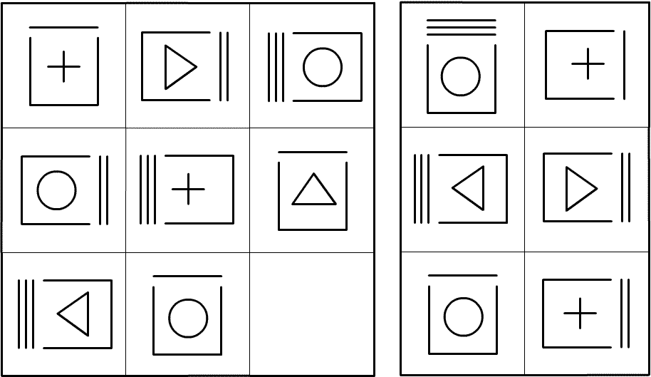
Ответ: 6

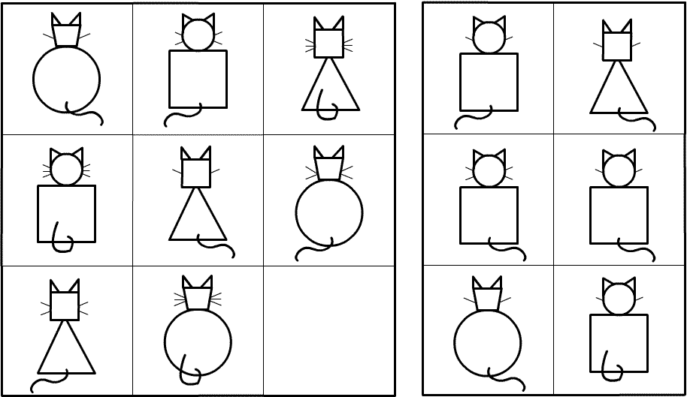
Ответ: 5

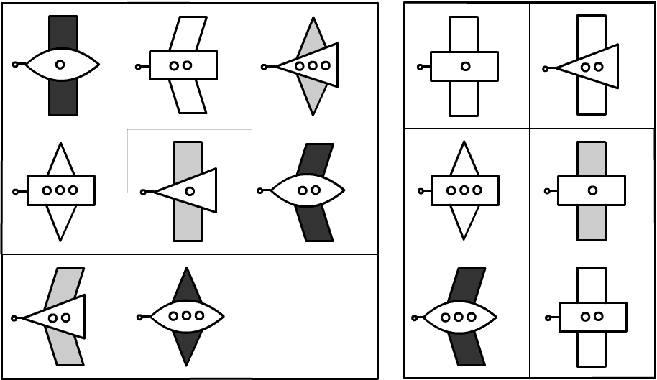
Ответ: 1

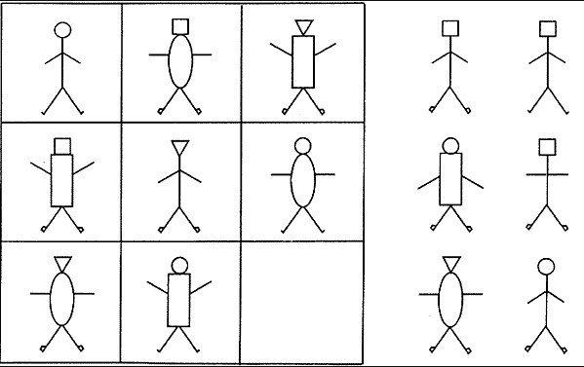
Ответ: 1

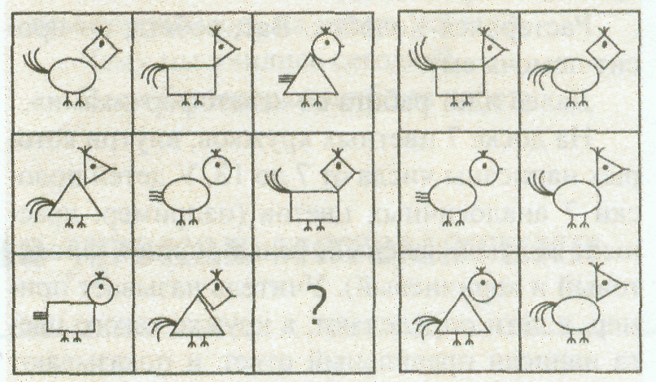
Ответ: 5

